**Lucas Kikkawa Perpetua**

**RA: 11201810415**

# Análise de Dados para o Planejamento Territorial

**Aula 02 - Exercícios RStudio**

**View(agua1)**

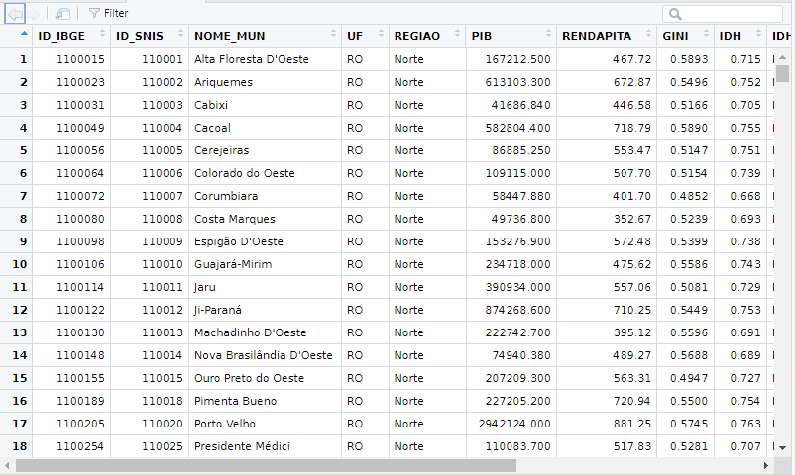

**Gráficos**

**Box-plot**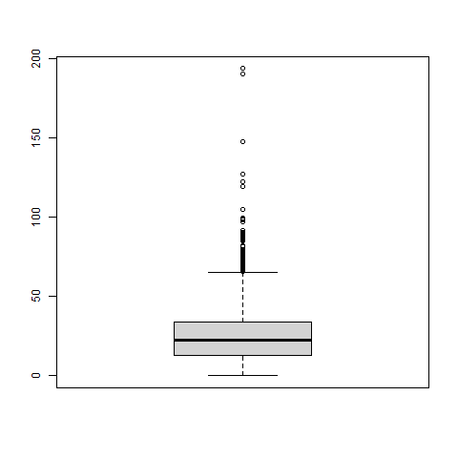

**Histograma**

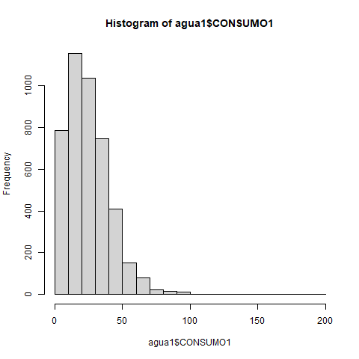

**QQplot**

